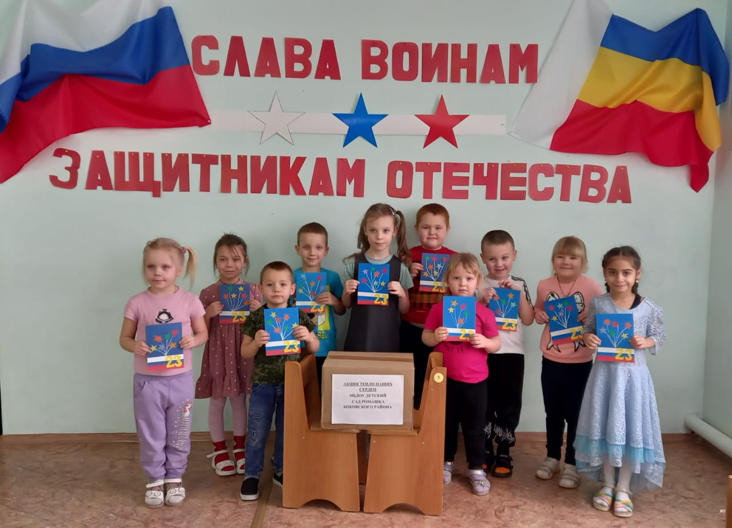

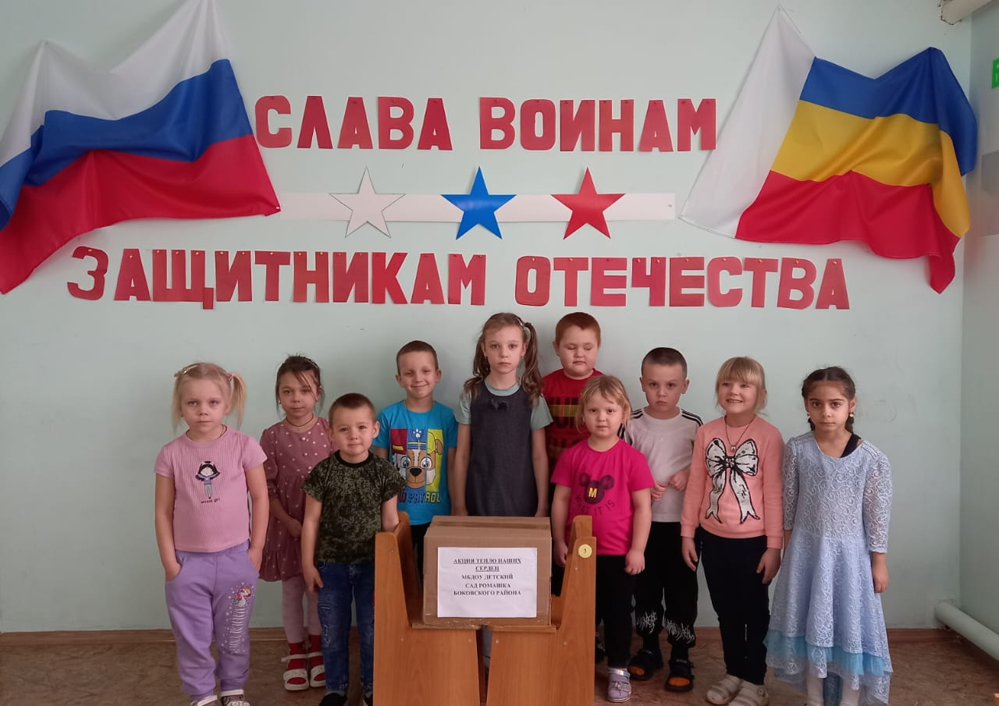

В преддверии Дня защитника Отечества в детском саду проведена акция «Тепло наших сердец». Дети собрали подарки для участников СВО и изготовили праздничные открытки. Посылка доставлена нашим бойцам.